Splnění technických specifikací

Zadání dle zadavatele:
Ochranné brýle pro práci s Laserem, skleněný filtr s interferenčním coatingem, R LB 9 pro vlnové délky 515-532 nm D LB8+IR LB9+M LB9Y U CE dle EN 207,

Nabídka OptiXs:
Ochranné brýle (výrobce Univet Srl, Itálie, EU) 559G.00.00.101 pro práci s laserem dle EN 207 (stejná jako ČSN EN 207), specifikace filtru 515-532 nm D LB8+IR LB9+M LB9Y U CE dle EN 207.
Tento model brýlí má kovový rámeček s měkkým gumovým polstrováním pro pohodlné nošení a pružný pásek okolo hlavy.
Filtr je ze skleněného substrátu a něm je napařena vrstva filtru, tzv. dielektrický interferenční coating.
Součástí dodávky každých brýlí je vytištěný certifikát, transportní obal a čistící hadřík.

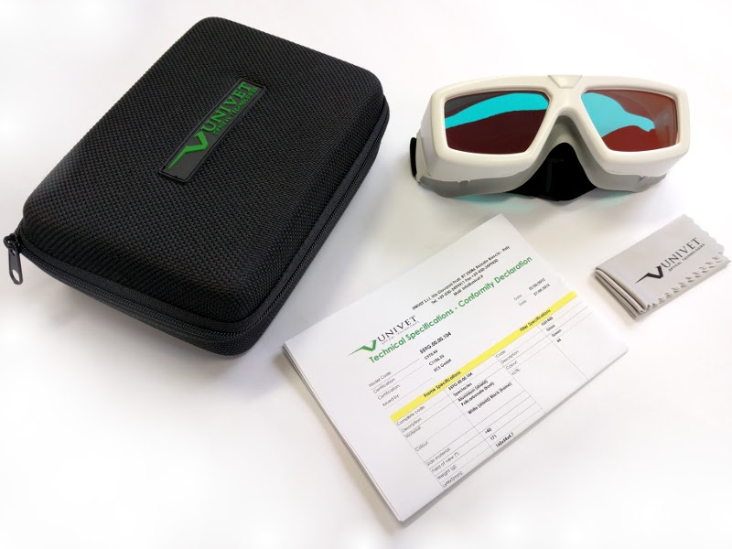

Čestně prohlašujeme, že splňujeme všechny technické požadavky zadavatele.

